Индивидуальное задание

В аптеку обратился посетитель с рецептом на препарат «Фамотидин» 40 мг.
Задание 1.1
В аптеке не хранится

Министерство здравоохранения Код формы по ОКУД
Российской Федерации Код учреждения по ОКПО
Медицинская документация
Поликлиника № 4
Наименование (штамп) Форма N 107-1/у
медицинской организации Утверждена приказом
Министерства здравоохранения
Наименование (штамп) Российской Федерации
индивидуального предпринимателя от 14 января 2019 г. N 4н
(указать адрес, номер и дату лицензии,
наименование органа государственной
власти, выдавшего лицензию)

---------------------------------------------------------------------------

РЕЦЕПТ
(взрослый, детский - нужное подчеркнуть)
"02" июня 2020 г.

Фамилия, инициалы имени и отчества (последнее - при наличии)
пациента __Владимирова П.Ю.
Дата рождения _08.08.1990__________________________________________________
Фамилия, инициалы имени и отчества (последнее - при наличии)
лечащего врача (фельдшера, акушерки) ___Крылов А.Б._________________

руб.|коп.| Rp. Tabl. Famotidini 0,04 №30
D.S. по 1 таблетке 1 раз в день на ночь, курс лечения 30 дней
-------------------------------------------------------

руб.|коп.| Rp.
.......................................
.......................................

-------------------------------------------------------

руб.|коп.| Rp.
Врач:
Кравченко
.......................................
.......................................

-------------------------------------------------------
Подпись
и печать лечащего врача
(подпись фельдшера, акушерки)

Рецепт действителен в течение 60 дней, до 1 года (____________________)
(нужное подчеркнуть) (указать количество
месяцев)

Задание 1.2
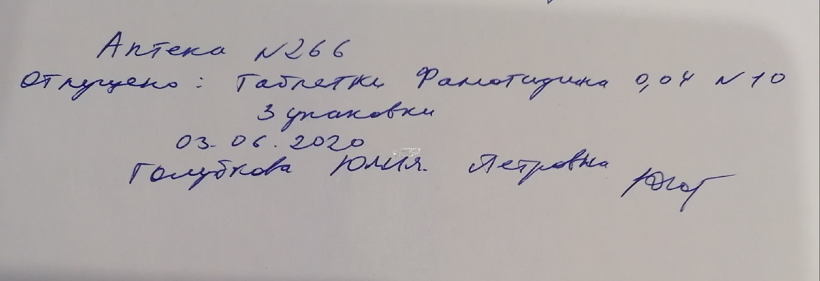
Задание 1.3
- «Фамосан» таблетки 40 мг № 10;
- «Квамател» таблетки 40 мг № 14
Задание 1.4
Способ применения: данный лекарственный препарат стоит принимать внутрь по 1 таблетке (40 мг) 1 раз в день, на ночь, не разжевывая, запивая достаточным количеством воды, курс приема 4 недели.
Задание 1.5
Наиболее значимые лекарственные взаимодействия отпускаемого препарата:
- Увеличивает всасывание амоксициллина и клавулановой кислоты.
- При одновременном применении с антацидными средствами, содержащими магний и алюминий, сукральфатом происходит снижение интенсивности абсорбции фамотидина, поэтому перерыв между приемом этих препаратов должен составлять не менее 1-2 ч.
- Вследствие повышения рН содержимого желудка при одновременном приеме может уменьшиться всасывание кетоконазола и итраконазола.
Задание 1.6
Правила хранения лекарственного препарата в домашних условиях: Хранить в недоступном для детей, сухом, защищенном от света месте при комнатной температуре (не выше 25°С).

Задание 2
Фармакологическая группа:
Блокатор гистаминовых Н2-рецепторов. Противоязвенный препарат

Механизм действия:
Блокирует гистаминовые H2-рецепторы, ингибирует базальную и стимулированную секрецию соляной кислоты; Способствует увеличению рН желудочного содержимого и подавляет активность пепсина. Усиливает защитные механизмы слизистой оболочки желудка и способствует заживлению связанных с воздействием соляной кислоты ее повреждений (в т.ч. прекращению желудочно-кишечных кровотечений и рубцеванию стрессовых язв) путем увеличения образования желудочной слизи

Побочные действия:
сухость слизистой оболочки полости рта, снижение аппетита, тошнота, рвота, боль в животе, повышение активности печеночных трансаминаз, запор, диарея, аллергические реакции, головная боль, головокружение, снижение АД.

Противопоказания:
гиперчувствительность, беременность, период лактации, печеночная недостаточность, цирроз печени, детский возраст, артериальная гипотензия

